муниципальное автономное дошкольное образовательное учреждение
«Детский сад № 46 комбинированного вида»
юридический адрес: 624440,Свердловская область, г.Краснотурьинск,ул.Чапаева,18
фактический адрес: 624440,Свердловская область, г.Краснотурьинск,ул.Чапаева,18
электронный адрес: mdou-46@mail.ru
тел. 8(34384)6-54-35

ПРИНЯТО:
на педагогическом совете
Протокол № ____ от «___»____________2019 г.

Сборник
практических заданий по ТИКО конструированию разной сложности

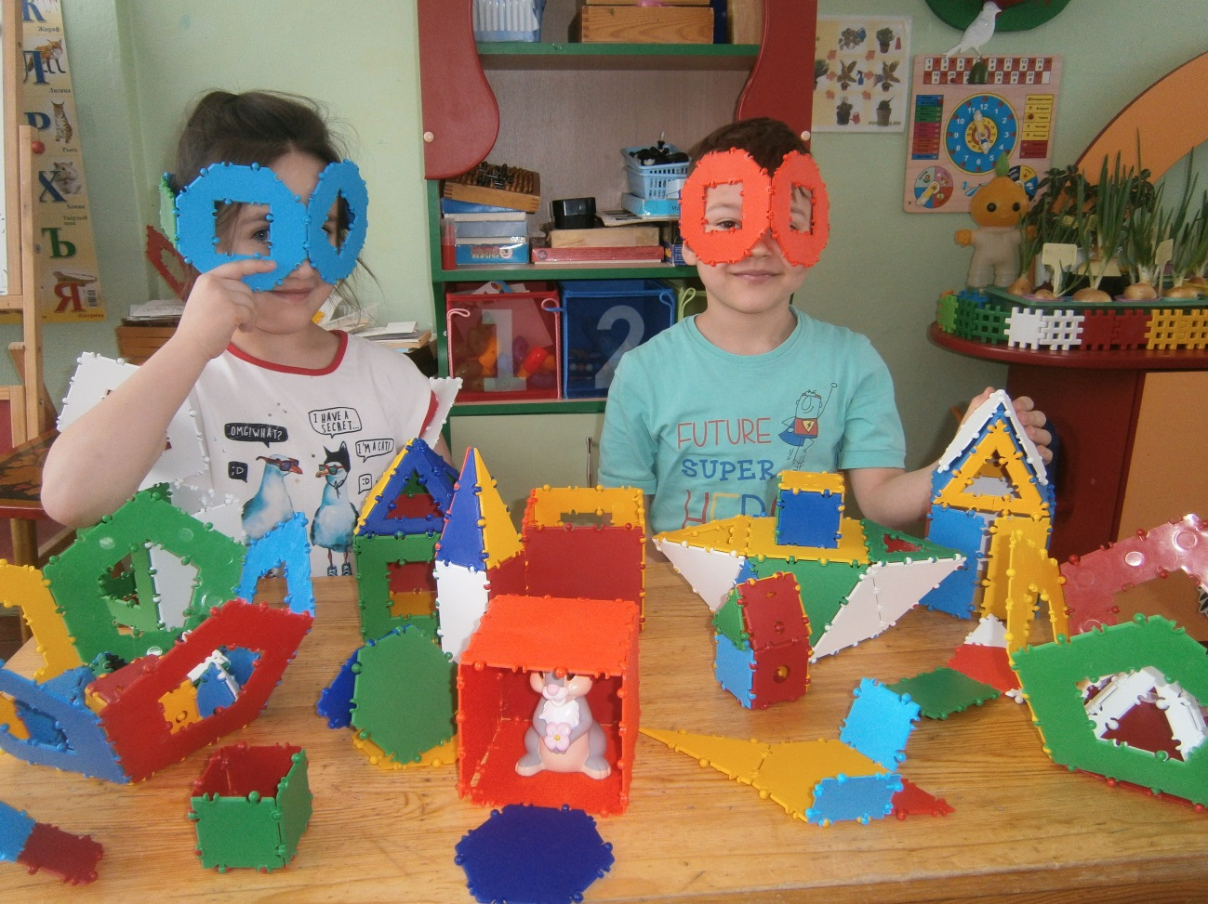

Авторский коллектив МА ДОУ №46:
Бессмертная Т.В. – руководитель творческой группы
Эйрих И.В. – воспитатель
«Дети охотно всегда чем-нибудь занимаются.
Это весьма полезно, а потому не только
не следует этому мешать, но нужно принимать
меры к тому, чтобы всегда у них было что делать»
Ян Амос Коменский

Федеральный государственный образовательный стандарт дошкольного образования (далее ФГОС ДО) устанавливает обязательные нормы и требования к содержанию основной образовательной программы дошкольного образования, к формам и условиям ее реализации.
Ключевая позиция требований ФГОС к психолого-педагогическим условиям в поддержке инициативы и самостоятельности детей;
- в предоставлении детям возможности выбора материалов, видов активности, участников совместной деятельности;
- в признании ребенка полноценным участником (субъектом) образовательной в формировании познавательных интересов и познавательных действий детей в различных видах деятельности.
Конструирование в Федеральном государственном стандарте дошкольного образования определено как компонент обязательной части программы, вид способствующий развитию исследовательской деятельности,
творческой активности детей, умений наблюдать, экспериментировать. Опыт,
получаемый ребенком в ходе конструирования, незаменим в плане формирования умения и навыков исследовательской, творческой деятельности, технического творчества, развития конструктивного мышления.
Введение и реализация ФГОС ДО требует от педагогов организации
инновационной развивающей среды, применения новых нетрадиционных форм работы с детьми. В этом смысле конструктивно-модельная деятельность является идеальной формой работы, которая позволяет педагогу сочетать образование, воспитание и развитие детей в игре, более того посредством образовательных конструкторов значительно можно разнообразить предметную среду. В соответствии с Концепцией развития математического образования в Российской Федерации (2013 г.) в дошкольном образовании должны быть обеспечены условия для освоения воспитанниками первичных математических представлений и образов через создание предметно-пространственной среды,
Таким образом, на современном этапе актуальным для педагогов становится поиск вариативных форм, способов, методов и средств развития конструктивных способностей детей, основанных на личностно-ориентированном и деятельностном подходах и учитывающие индивидуально-возрастные особенности, образовательные потребности и интересы детей.

АКТУАЛЬНОСТЬ
Несмотря на то, что многие образовательные программы дошкольного
образования содержат раздел «Конструирование», однако прописанная в них
деятельность, основывается в основном на конструировании и моделировании из бумаги, строительного или природного материала. Среди материалов, используемых для организации детского конструирования, педагогами редко используются готовые наборы универсальных развивающих конструкторов. Универсальным и развивающим является
«ТИКО-конструктор», обеспечивает включение педагога и детей в совместную деятельность по конструированию.
Технология ТИКО-моделирования значима в свете внедрения ФГОС ДО, так как:
1 Является великолепным средством для интеллектуального
дошкольников, обеспечивающих интеграцию образовательных областей:
- познавательное развитие: техническое конструирование, воплощение
замысла из деталей ТИКО-конструктора;
- речевое развитие на занятиях обучение грамоте посредством конструктора ТИКО-грамматика (развитие фонематического слуха, словообразование, понятие синтаксис)
- художественно-эстетическое развитие: творческое конструирование,
создание замысла из деталей ТИКО-конструктора;
- физическое развитие: координация движения, крупная и мелкая моторика обеих рук;
- социально-коммуникативная: развитие общения и взаимодействия ребенка
со взрослым, становление самостоятельности, целенаправленности и саморегуляции собственных действий.
2 Позволяет педагогу сочетать образование, воспитание и детей дошкольного возраста в режиме игры (учиться и обучаться в игре), так как процесс
конструирования часто сопровождается игрой, а выполненные детьми
поделки сами становятся предметом многих игр;
3 Формирует познавательную активность, способствует воспитанию социально-активной личности, формирует навыки общения и сотворчества;
4 Объединяет игру с исследовательской и экспериментальной деятельностью,
предоставляют ребенку возможность экспериментировать и созидать свой
собственный мир, где нет границ.
Технология работы с конструктором ТИКО предполагает развитие у детей навыков конструкторской и проектной деятельности на основе исследования геометрических фигур и интеграции изученных геометрических модулей с целью моделирования объектов окружающего мира.

Инструкция
Развиваем умения:
- внимательно рассматривать схему и узнавать фигуру;
- делить схему на составные части;
- собирать по схеме конструкцию:
1 вариант - детали для конструирования педагог заранее готовит и раскладывает по контейнерам, в каждом контейнере находится столько деталей, сколько необходимо для сборки конструкции;
2 вариант – педагог раскладывает на столы наборы («Фантазёр» или «Геометрия») конструкторов, дети самостоятельно находят детали, необходимые для сборки конструкции;
3 вариант – дети не находят в коробке (в контейнере) необходимой детали, педагог предлагает сконструировать её из других деталей (например, в контейнере отсутствует ромб, но есть два равносторонних треугольника, из которых дети конструируют недостающую фигуру, а схему дорисовывают, разделяя ромб линией на два равносторонних треугольника).
- раскрашивать схему в соответствии с собранной конструкцией (цвет деталей конструкции должен совпадать с цветом деталей на схеме);
- находить и раскрашивать отдельные детали конструкции;
- дорисовывать недостающую деталь конструкции (цифра на карточке обозначает отсутствие одной из этих фигур):
1. Квадрат.
2. Прямоугольник.
3. Остроугольный треугольник.
4. Равносторонний треугольник.
5. Ромб.
6. Прямоугольный треугольник.
7. Параллелограмм.
8. Трапеция.
9. Пятиугольник (маленький).
10. Пятиугольник (большой).
11. Шестиугольник.
12. Восьмиугольник.
- дорисовывать несколько недостающих деталей конструкции
- рисовать детали, из которых собрана конструкция
- соединять различные ТИКО-фигуры в единую композицию, объединённую тематически.

